Documento de diseño de software

PORTAL TRÁMITES
Fecha: 24/05/2019

Índice

1. Descripción del problema a resolver. 2
2. Propósito. 2
3. Requerimientos workspace 3
4. Requerimientos API 4
5. Diseño workspace 5
6. Diseño API 8

Descripción del problema a resolver.
Actualmente existen diferentes portales en donde se cargan documentos, se deberá crear una herramienta capaz de subir archivos para cada uno de los portales en GA existentes.

Propósito.
Dicho portal estará encargado de la revisión de los trámites que los usuarios quieren realizar con GA.
El acceso a la aplicación será desde el panel de aplicaciones que existe hoy en día.
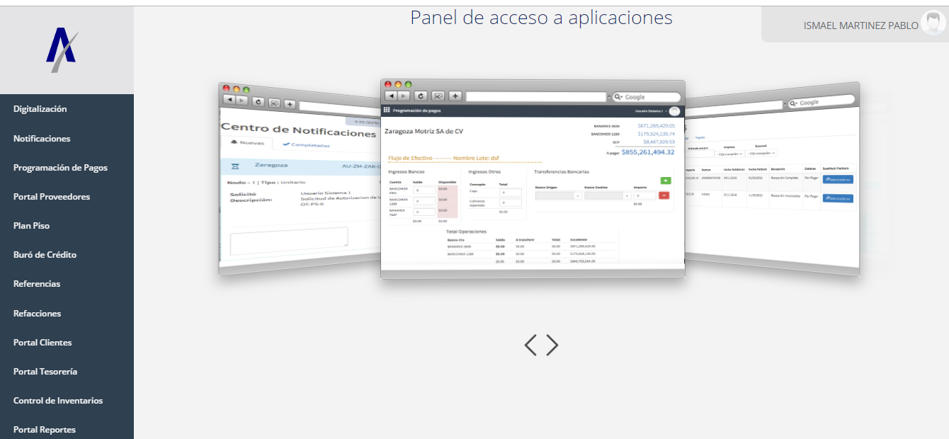
Existirán roles en dicha aplicación donde habrán administradores y autorizadores:
- Administrador: Sera el encargado de llenar los catálogos y podrá ver las solicitudes en las que están enrolados los autorizadores.
- Autorizadores: Serán los encargados de revisar, rechazar o aceptar un trámite (los tramites serán asignados por área y cada área tendrá sus autorizadores)

Requerimientos workspace
ID | Nombre | Descripción | Componentes
TRA-01 | Alta de trámites | Se creara una pantalla en donde el usuario administrador podrá “crear, actualizar, ver y eliminar” los tramites que desee, colocando el nombre de cada trámite y que área será la encargada de la aceptación o rechazo del trámite. | Se deberá proporcionar el nombre del trámite y el área que la autorizara.
TRA-02 | Alta de documentos | Se creara una pantalla en donde el usuario administrador podrá “crear, actualizar, ver y eliminar”, en esta carga se deberá especificar qué tipo de extensión de archivo se espera para ese documento, si dicho documento expira (el portal que requiere el tramite será el encargado de la fecha en la que expira el documentos) se deberá especificar que el documento tiene fecha de vencimiento, si requiere información adicional el documento. | Se deberá colocar el nombre del documento y la extensión que será aceptada por el mismo
TRA-03 | Pantalla autorizador proveedores | Se deberá crear la pantalla para poder aceptar o rechazar tanto los documentos como el tramite completo, el autorizador podrá ver las imágenes guardadas y con un botón de aceptar y rechazar podrá elegir según sea el caso, una vez que todos los documento sean aprobados se podrá aprobar el tramite completo.  La interfaz será la misma tanto para físicas y morales lo que deberá cambiar serán los documentos. | Se deberá aprobar todos los documentos antes de poder aprobar todo el trámite.
TRA-07 | Área de trabajo | Se deberá crear una área de trabajo en donde el usuario vea los tramites que tiene pendientes por revisar, cuales son los que ya reviso, se colocara un estatus de vencido por vencer y atendido en tiempo.

Requerimientos API
ID | Nombre | Descripción | Componentes
TRA-04 | Solicitud de trámite | Se deberá crear una API que recibiendo como parámetro el trámite que el usuario quiere realizar, responderá con todos los documentos que necesita dicho trámite. | Se deberá proporcionar el id del trámite que se desea consultar.
TRA-05 | Solicitud de trámite | Se deberá crear una API que recibiendo los datos y/o documentos necesarios para el trámite se enviaran los datos para ser revisados por un autorizador.  El sistema deberá ser capaz de validar que todos los datos obligatorios fueron enviados por el usuario, de no ser enviados todos el trámite no será enviado para la revisión de algún autorizador, en caso contrario el trámite, los datos y/o documentos serán asignados al área correspondiente para su revisión informando al usuario que su trámite está en revisión. | Se deberán enviar los datos necesario para que puedan ser validados por el autorizador
TRA-06 | Consulten el estatus de un trámite | Se deberá crear una API que recibiendo parámetros de entrada como el tipo de trámite y el usuario se deberá de informar el estatus del trámite, los estatus serán los siguientes:  - En espera de revisión.  - En revisión,  - Tramite aprobado.  - Tramite Rechazado. | Se deberán enviar el id del trámite y del usuario para responder el estatus del tramite

Diseño workspace
TRA-01:
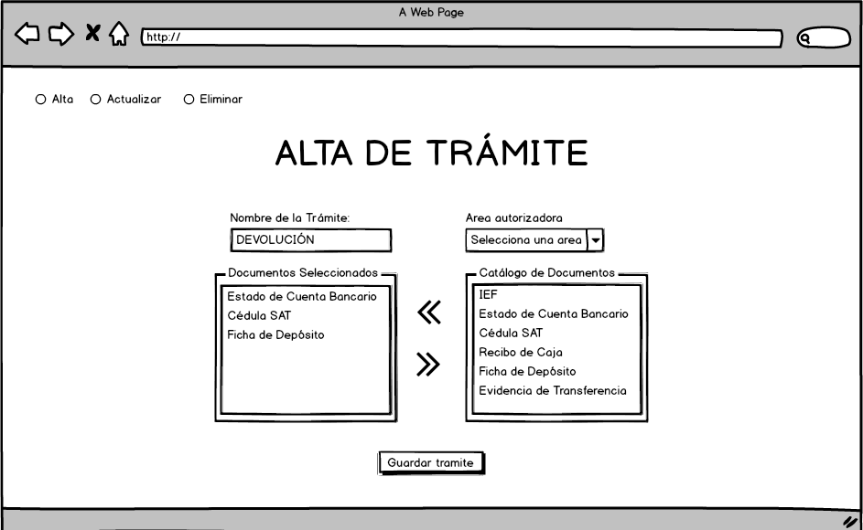
La pantalla contara con 3 opciones diferentes para dar de alta un nuevo trámite, actualizar trámite, eliminar un trámite.
En la pantalla de alta de trámite contendrá los siguientes controles:
- Input: El usuario deberá colocar el nombre del trámite.
- ComboBox: El usuario deberá seleccionar el área que será la encargada de autorizar el trámite.
- Áreas de documentos: Sera dos áreas el área de lado derecho contendrá todos los documentos que estén dados de alta y el área de lado izquierdo estarán los documentos que formaran parte de la cotización, el usuario podrá agregar y/o eliminar documentos al trámite.
- Botón: El usuario contara con un botón de guardar el trámite.

TRA-02:

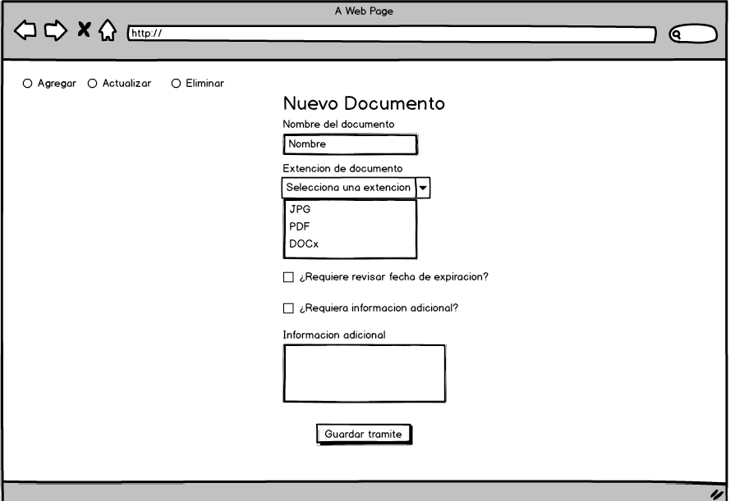
La pantalla contara con 3 opciones diferentes para dar de alta un nuevo documento, actualizar documento, eliminar un documento.
En la pantalla de alta de documento contendrá los siguientes controles:
- Input: El usuario podrá ingresar el nombre del documento.
- ComboBox: El usuario tendrá un combo para poder seleccionar la exención que se aceptara en el documento.
- CheckBox fecha de expiración: El usuario podrá marcar la opción si es que ese documento tendrá fecha de vencimiento (El portal que use ese documento será encargado de colocar la fecha de vencimiento).
- CheckBox información adicional: El usuario podrá marcar la opción si es que ese documento tendrá información adicional para capturar por ejemplo el número de la credencial de elector.
- Información adicional: Sera una área de texto en donde el usuario colocara que tipo de texto adicional necesitara el documento (Esta área de texto aparecerá solo si el checkbox de información adicional está marcado)

TRA-03:

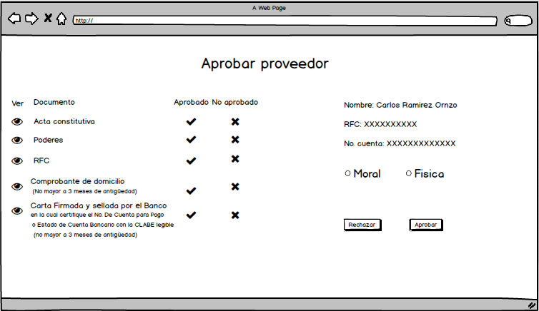
La pantalla contara con una infertaz en donde el usuario podrá aprobar tanto los documentos del prospecto como el trámite completo, los controles serán los siguientes:
- Documentos: Se mostraran la cantidad de documentos requeridos para poder realizar el trámite, el usuario contara con un botón para visualizar el documento, en caso que el documento sea aprobado el usuario contara con un botón para aceptar y en caso contrario contara con un botón para rechazar el documento.
- TextLabel: Contara con etiquetas en donde solo se mostraran los datos del usuario.
- RaddioButton: Se mostraran unos RaddioButton en donde se mostrará que tipo de proveedor será (persona moral o física), en caso de que el autorizador detecte que el trámite es diferente F/M o M/F podrá cambiar el tipo de alta de proveedor.

Diseño API
Las API recibirá de 0 a N parámetros de entrada por petición, cada petición tendrá parámetros diferentes, la repuesta de la API tendrá la misma estructura:

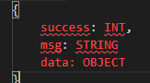
En donde:
- Success: Sera el indicador si la petición se realizó de manera correcta o incorrecta 1 es verdadero y 0 es falso.
- Msg: Contendra un mensaje para el usuario dependiendo la petición.
- Data: Este nodo existirá si el API regresa datos y/o si el API se realizó de manera correcta, en caso de que no se realice de manera correcta el nodo data no existirá.
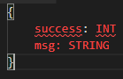

TRA-04:

Parámetros de entrada:

Parámetro | Dato | Descripción
Tipo de tramite | Entero | 0, 1, 2… | Se enviara el tipo de trámite que se quiere consultar

Respuesta correcta del API:

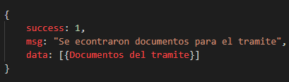

Respuesta incorrecta del API:

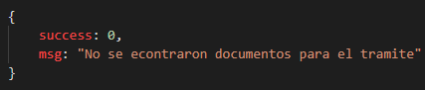

TRA-05:

Parámetros de entrada:

Parámetro | Dato | Descripción
base64 | Stream (Base64) | Se enviara el documento a guardar
idDocumento | INT | Se enviara el Id del documento que se esta guardando.
idPersona | INT | Se enviara el Id de la persona que está guardando el documento
idTramite | INT | Se enviara el id del trámite que se está realizando
per_rfc | STRING | Se enviara el RFC del usuario para dar de alta su carpeta
nombreImg | STRING | Se deberá enviar el nombre de la imagen que se va a guardar con la extensión del mismo “nombre.jpg”

Repuesta correcta del API:
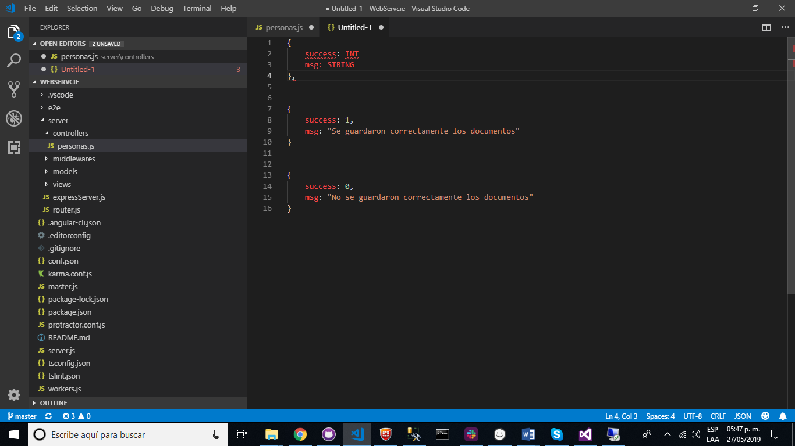
Repuesta erronea del API:

TRA-06:
Parámetros de entrada:

Parámetro | Dato | Descripción
id_persona | INT | Se enviara el id para buscar a la persona
id_tramite | INT | Se enviara el id del trámite para buscar por persona y tramite

Repuesta correcta del API:
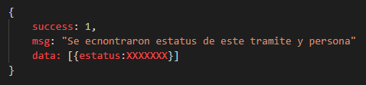
Repuesta erronea del API:
